ЗВІТ
до лабораторної роботи № 10
«Зважені графи»
з дисципліни «ПДС»
студента групи КН-2428Б
Страшівськи Володимир
Мета роботи: Розглянути та вивчити різні типи представлення зважених графів в пам'яті комп'ютерів.
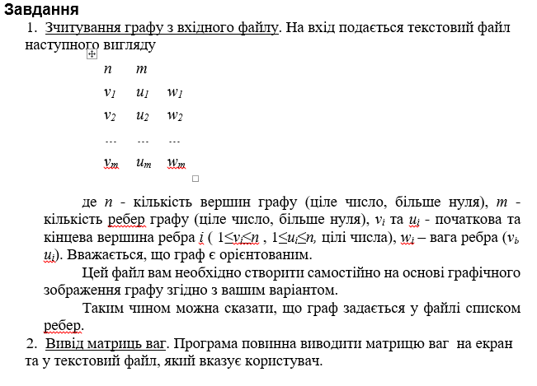
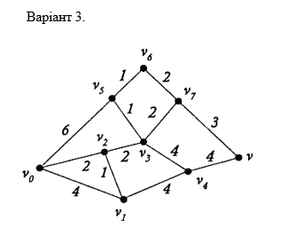
Хід роботи

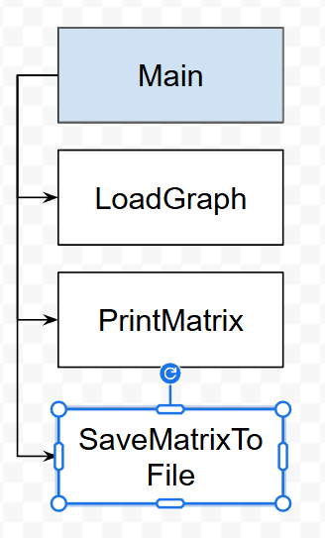

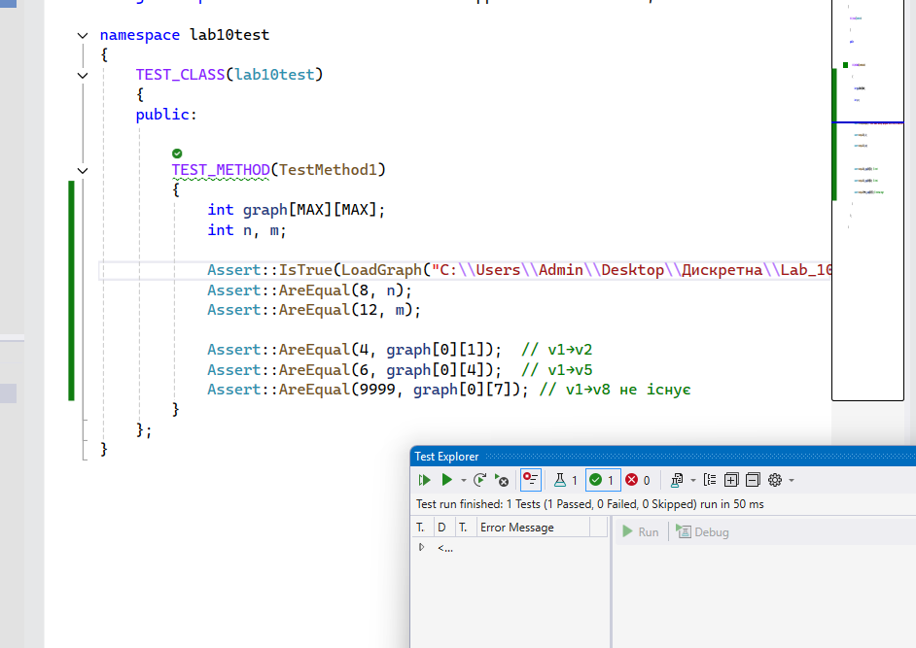

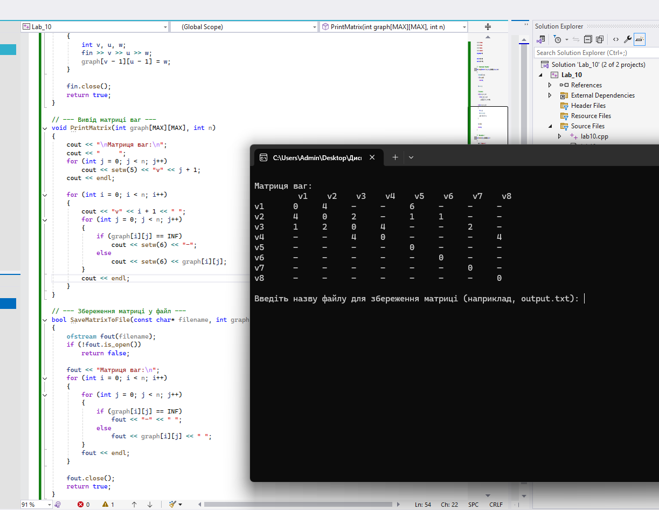
Git: https://github.com/vova131241/PDS
Висновок: Я Розглянув та вивчив різні типи представлення зважених графів в пам'яті комп'ютерів.

